Månedsbrev november 2023
Hei alle sammen! Da var allerede oktober forbi, vi skal i gang med november og den første vintermåneden.
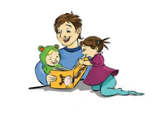
Vi fortsette med temaet: NATUR.
Fra 1. november starter vi med lesekorken!
Mål for lesekorken er å:
· Skape gode lesevaner hos barn, foreldre og personalet.
· Øke språkstimuleringen for alle barn i barnehagen gjennom leseaktiviteter.
· Få med alle familier på prosjektet.
· Sette ny leserekord for Barnehagen Tasta, hver uke.

For hver bok dere leser hjemme sammen med barnet, legger dere en (melke)kork oppi avdelingen sin boks. Melkekorkene har vi allerede samlet opp her i barnehagen. I tillegg legger vi korker for hver bok vi leser sammen med barna her i barnehagen. Det er ingen konkurranse om å lese MEST, bare god anledning til å minne hverandre på hvor viktig det er å lese for barna. Det er viktig å dyrke lesegleden hos barna! Mer lesing betyr større ordforråd. Barn som blir lest for, lærer seg å uttrykke følelsene sine og utvikler viktige kommunikasjonsferdigheter.

I rammeplanen for barnehage er det presisert følgende: «I barnehagen skal barna møte ulike språk, språkformer og dialekter gjennom rim, regler, sanger, litteratur og tekster fra samtid og fortid. Barnehagen skal bidra til at barn leker med språk, symboler og tekst og stimulere til språklig nysgjerrighet, bevissthet og utvikling. Barna skal få mulighet til å erfare ulike formidlingsmåter av tekster og fortellinger, som kilde til estetiske opplevelser, kunnskap, refleksjon og møter med språk og kultur. Personalet skal invitere til utforsking av både muntlige språk og skriftspråk.» (Rammeplanen for barnehagen).
Vi har delt inn i 4 grupper, en voksen med 5-6 barn hver.
Viktige datoer i nov:
Vi minner om 16 og 17 nov: planleggingsdag Barnehagen er da stengt!!!!

Månedsinfo:
Utviklingssamtale. Det vil satt opp utviklingssamtale i løpet av november. Mer info kommer etter hvert Dette gjelder barn født 2019.
Praktisk info/ evt info:
- Husk klær og utstyr etter vær! Sjekk kurven – skuffene og hyllene.
- Nå som det blir skiftende og kaldere i været kan det også lurt å ha regnvotter/ vinter votter.
- Husk å merketøy med navn, takk
Husk å ta med tøy hjem i helgene og gå igjennom hva dere har her!
Ta med hjem ekstra skoene (sko som er blitt for liten for barn) som ligger igjen i barnehagen.

Hilsen:
ROMLING 😊
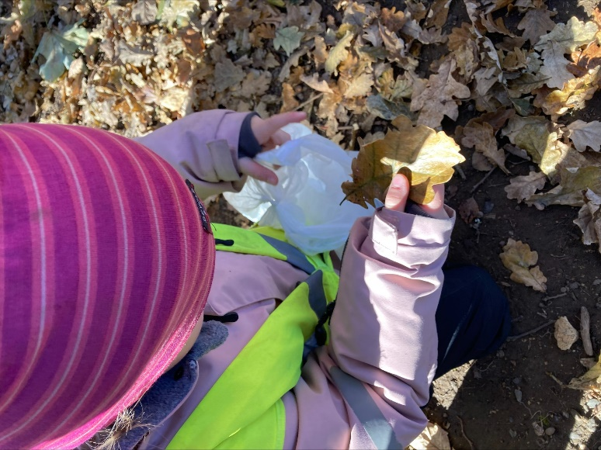
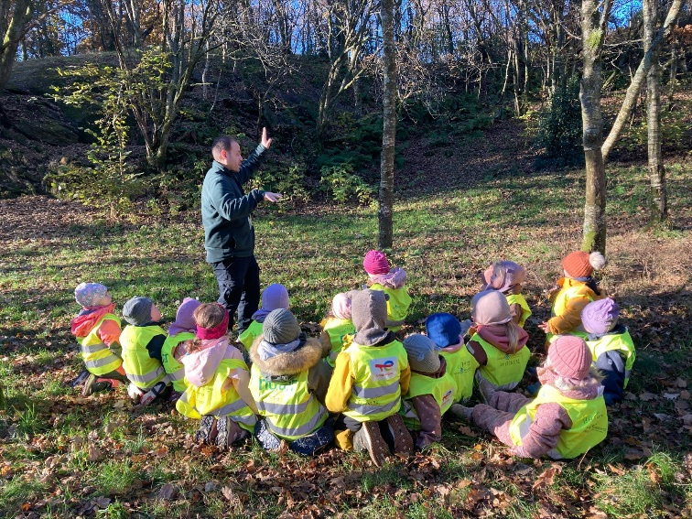
Litt bilder av oktober
